PREPARATION A LA MESURE DE GEOMETRIE

En quoi consiste la préparation à la mesure ?

Il faut vérifier que le véhicule peut être mesuré dans de bonnes conditions afin que les valeurs mesurées représentent bien la réalité !

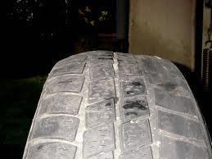
Pour ce faire il va falloir faire le tour du véhicule afin de vérifier différents composants qui pourraient avoir une influence sur le résultat

- Les pneus : (voir TD contrôle tactile)

- Une usure irrégulière est en générale due à un défaut de géométrie, mais l’appui du pneu sur le sol va conditionner aussi l’angle mesuré par les têtes de mesure du banc !

Ainsi si je fais une mesure et un réglage avec des pneus usés irrégulièrement ou déformé je vais fausser mon réglage / à une roue normale
Et si je monte des pneus neuf à la suite la mesure sera différente et le réglage donc mauvais…

On peut accepter une usure irrégulière dans certaines tolérances…Mais il ne faut pas que la carcasse soit déformée ou l’usure trop prononcée et irrégulière

- Enfin la pression doit être celle préconisée par le constructeur

- Les éléments de liaison :
Il faut s’assurer qu’il n’existe pas de jeu anormal dans les éléments de liaison qui pourraient alors faire varier ma mesure ou rendre la valeur de réglage non stable…

Pour se faire on va devoir contrôler visuellement et tactilement :

- L’état des rotules inférieurs et de direction (jeux, grippage, état des soufflets)

- L’état des sillent blocs, jeux, état (déchirures ou craquelures)

- L’état des éléments de suspension et des bras (jeux, déformations)

- L’état des roulements

- Jeu dans la crémaillère

Si des jeux apparaissent il faudra les éliminer avant de pouvoir contrôler convenablement le véhicule ou le régler
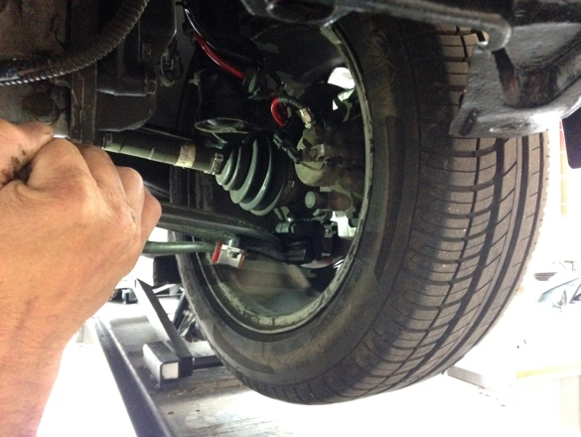
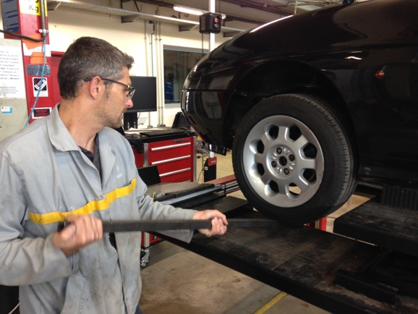
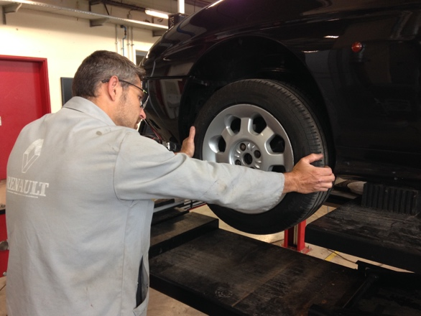
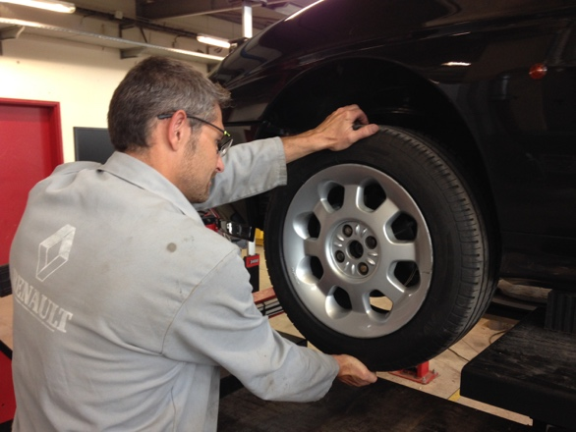
Un contrôle des jeux doit être réaliser en exerçant de petits mouvements de va et vient dans différentes directions
METHODE DE CONTROLE DES JEUX

Le jeu aux paliers d’amortisseurs supérieurs peut être mis en évidence en utilisant une barre et en exerçant des mouvements de haut en bas entre la roue et le sol.
Le jeu aux rotules inférieures peut être mis en évidence en utilisant un démonte pneu et en exerçant des mouvements de haut en bas entre le triangle et le porte moyeu

- Conformité de la monte pneumatique par rapport aux données d’origine constructeur.
En effet si les jantes ne sont pas celles d’origine ou les dimensions de pneus différentes de l’origine
Alors il est possible que la mesure trouvée ne soit pas celle de référence !
Le déport de jante à une influence sur l’appui de la roue / au sol et donc sur les angles
Si le véhicule à des élargisseurs de voie aussi !

- Conformité de la suspension par rapport aux données d’origine constructeur.
Idem, si le véhicule a été rabaissé (Tuning) ou au contraire rehaussé (4X4) alors on ne trouvera pas les valeurs de références du constructeur !

Dans ces cas-là il faudra adapter le réglage aux modifications subies par l’auto…

- Enfin on va devoir placer le véhicule dans les conditions de mesures défini par le constructeur, il faut donc rechercher quels sont ces conditions et quel matériel et procédure est nécessaire pour les obtenir.
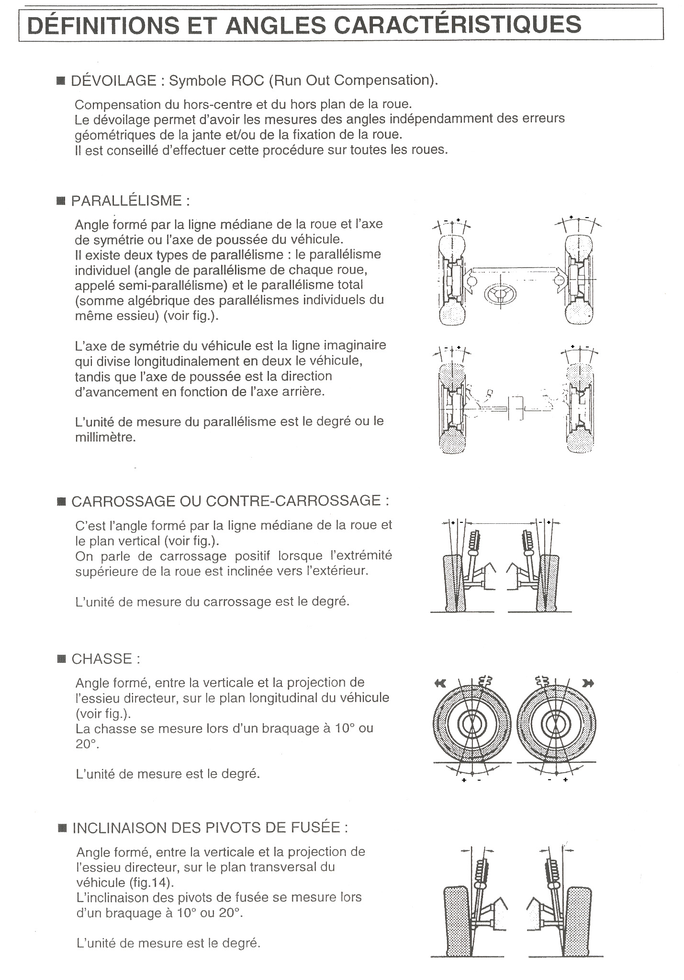
(Informations issues de la documentation Bem Muller du banc de géométrie 8673)
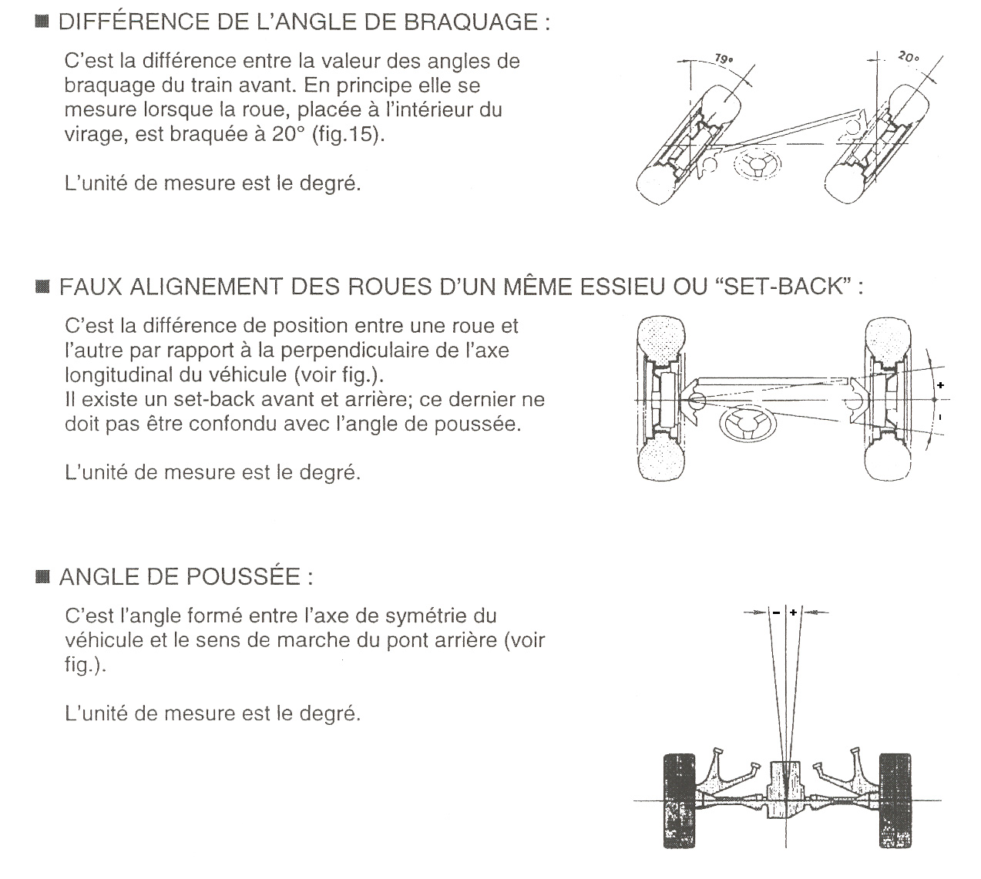
(Informations issues de la documentation Bem Muller du banc de géométrie 8673)

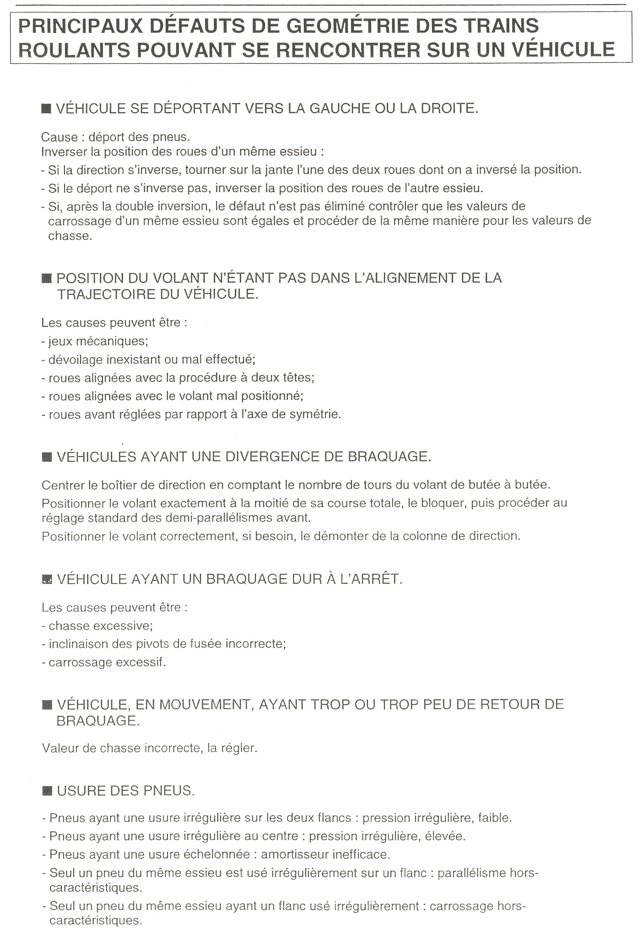
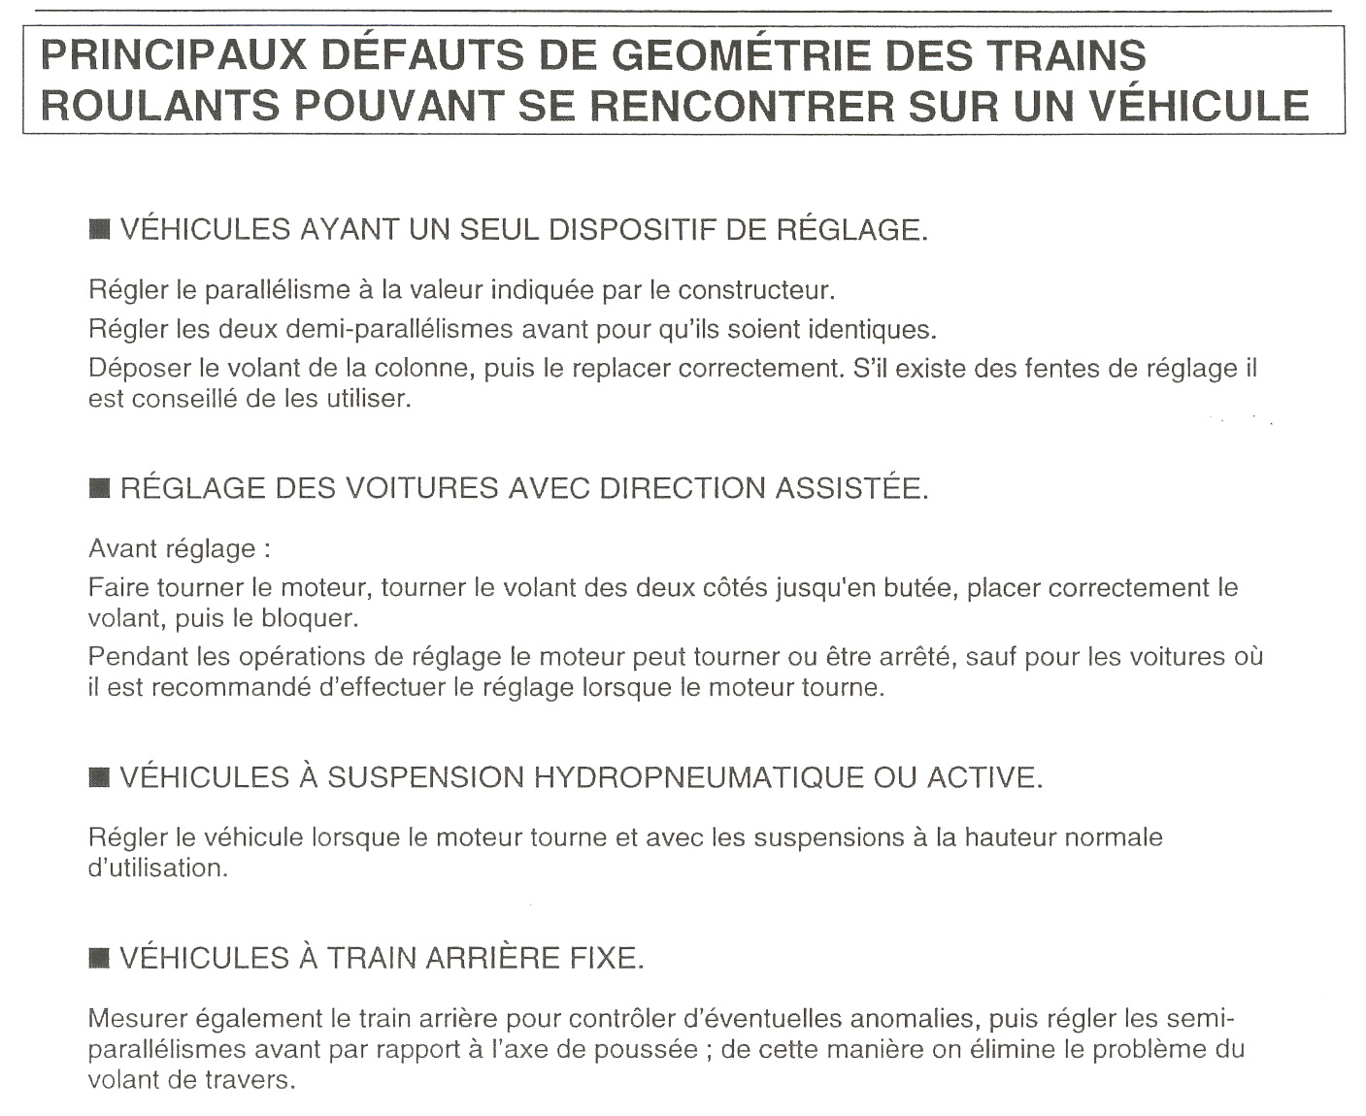
(Informations issues de la documentation Bem Muller du banc de géométrie 8673)
(Informations issues de la documentation Bem Muller du banc de géométrie 8673)

